PRIEDAS / APPENDIX 5
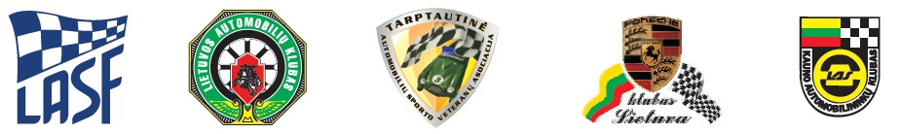

TARPTAUTINIS XLIV AUTORALIS „KAUNO RUDUO – 2017“
NUSIPELNIUSIEMS SPORTO MEISTRAMS KĄSTYČIUI IR ARVYDUI GIRDAUSKAMS ATMINTI DALYVAUJANTIEMS 2017 m. LIETUVOS AUTOMOBILIŲ MINI RALIO ČEMPIONATO IV ETAPE
2017 09 22-23
KOMANDINĖ PARAIŠKA / TEAM ENTRY FORM
Komanda /
Team
Atstovas /
Resprentive
Miestas /
City
EKIPAŽAI / CEW
Eil Nr. / No | Ekipažas /  Crew | Licenzijos Nr. / Licence No | Startinis Nr. / Car No | Įskaita / Classification | Taškai /  Points
1
2
3
4
5
VISO TAŠKŲ / TOTAL POINTS: .......

- Paraiškoje gali būti ne daugiau kaip 5 (penki) ekipažai, iš kurių ne daugiau kaip 2 (du) „OPEN“ įskaitos.
- Komandos paraiška etapui ir licencija arba jos kopija pateikiama sekretoriatui iki 20017-09-23 8:30.

Ši paraiška yra pateikiama iki administracinės komisijos pabaigos. Komandos rezultatą sudaro ne daugiau kaip penkių dalyvių, startuojančių skirtingose klasėse, geriausių rezultatų suma.

Antspaudas / Stamp | Pareiškėjo parašas / |  | Pareiškėjo vardas, pavardė / |  | Ekipažų skaičius /
 | Signature of Entrant |  | Entrant Name, Surname |  | Number of crews

DĖMESIO! Šio dokumento originalas su parašais ir antspaudu turi būti pateiktas administracinės komisijos metu.

ATTENTION! Signed and sealed original this document must be present during administrative checking.
Siųsti / Return to

